FUNCTIONALITATI SISTEMICE DATE DE NIVELUL
DE GRANULATIE SI TRANSFERUL COERENTEI

Coerența proceselor din celule, din organisme, din societate, din ecosistem sau din formațiuni mai largi ce pot comunica prin feedbackuri de diverse dimensiuni se realizează prin sistemul spațiului coerent al informațiilor

Reţeaua multidimensională formata din layere cu hexagoane sustenabile sau metabolice conectate pe vârfuri sau pe muchii, formează spațiul coerent al informațiilor. La nivelul fiecărui layer se generează proprietăți ce rămân ale rețelei atunci când informația este procesata pe acel layer.
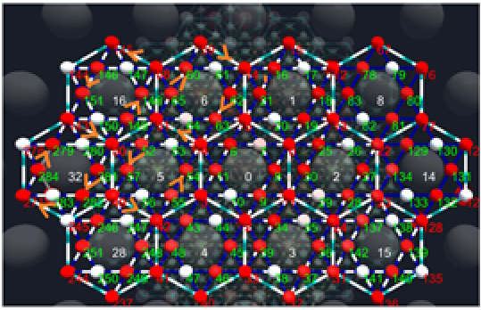
La nivel 1 apar circuitele dreptunghiulare ciclice ce permit transmiterea osmotica a informației digerate de la un hexagon sustenabil la ce vecin. Aceasta transmitere a informației digerate menține echilibrul informațional. Sistemul este similar cu mecanismele culturale ale observării, imitării si copierii comportamentale pe care le întâlnim in orice cultură. Din punct de vedere organic, osmoza asigură minimizarea riscurilor si funcţionarea pe pilot automat atâta vreme cât organismul nu este supus la un efort adaptativ deosebit sau nu este in pericol. Când este in pericol apar mecanisme complementare tot de tip osmotic ce țin de 4 stări fundamentale; starea de normalitate, starea de supra excitabilitate, starea de hibernare si starea de pericol
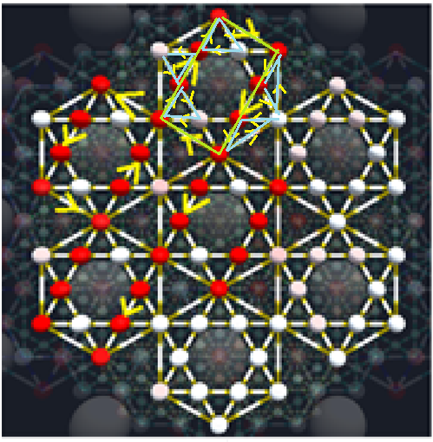

La nivelul 2 informația digerată este transmisă pe toate liniile drepte in sensul vectorilor, fiind ulterior procesata de fiecare fractolon in parte. Pe de alta parte nivelul 2 se structurează semantic pe funcționalități precise, așa ca procesarea informației va fi diferita de funcționalitățile sistemice ale acestora. Daca nivelul 1 funcţionează osmotic, nivelul 2 funcţionează ca un sistem nervos. In modelul de procesare al componentelor sistemice se urmăresc cicli mici ce se formează in jurul ciclurilor dreptunghiulare mari. Regula de supraveghere informațională est următoarea: conținutul unui punct conduce la conținutul altui punct de pe direcția verde deschis, daca este prezent si acționează conținutul punctului alb rămas pe ciclul mic albastru deschis. Aceasta proprietate asigură conformitatea acțiunilor in raport cu regulile prezente in punctele albe.
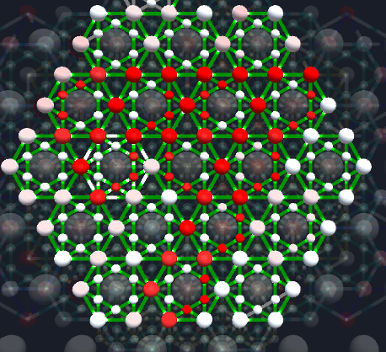

Nivelul 3 are capacitățile de a transmite informațiile similar cu sistemul nervos, dar in plus are si capacitățile necesarii metabolizării informațiilor datorita structurilor pentagonale. Cum structurile pentagonale sunt așezate fata in fata si in rânduri oblice, apare si concluzia procesării metabolice cu ajutorul unui sistem hormonal complex.
Din punct de vedere sistemic aceasta proprietate se poate traduce prin flexibilitatea hormonala ce permite adaptarea sistemului la dezechilibre si șocuri, prin re-echilibrarea sistemului utilizând alți hormoni complementari sau prin ajustarea pachetelor de neurohormoni si hormoni astfel încât sa se ajute unii pe alții in reechilibrarea funcționării.
Remarcabil este faptul ca putem găsi hormoni similari si in glandele cu secreție interna ca si in butonii sinaptici neuronali (ex adrenalina).
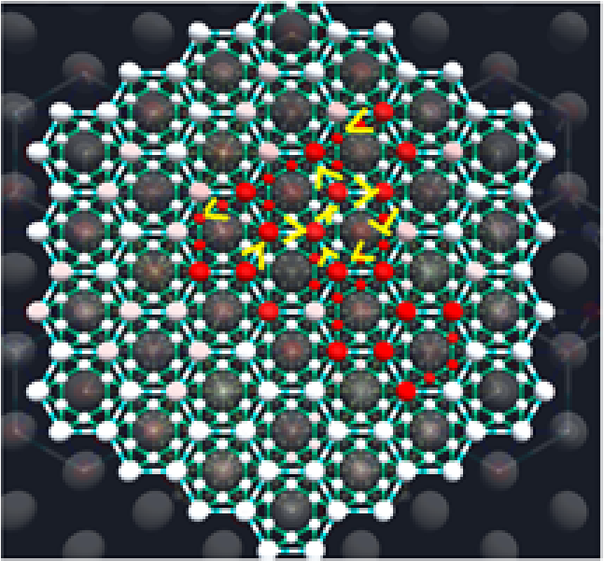

Nivelul 4 cu hexagoane metabolice conectate pe laturi are structuri pentagonale ce conduc la metabolizarea metabolica de tip osmotic. Aceasta înseamnă transmiterea de informaţii de la o celula la alta de tip osmotic, ceea ce asigură stabilitatea si coerența funcționării ansamblului.
Intre layere, acolo unde apar sensuri contrare pe același vector, se formează cicluri prin puțuri informaționale, ce transfera informațiile procesate intre nivele. Acesta asigură unitatea sistemică de funcţionare a structurii de patru layere, ce reprezintă o unitate funcțională.
Daca judecăm organismul viu si nivelele sale de structurare, descoperim ca funcționalitățile celulelor se regăsesc la funcționalitățile organismului, care se regăsesc la funcționalitățile societății, care se regăsesc la funcționalitățile ecosistemului. De fiecare data aceste funcționalități similare sunt asigurate de structuri cu alte nivele de complexitate.
Cu toate acestea substructurile si structurile informaționale permit o partiționare a informației si o dimisionare pe funcționalități care permit procesarea informațiilor structurate sau circulante. Din punctul de vedere tehnologic actual acest obiectiv este încă intangibil, dar domeniul este in rapidă evoluție.

